JICA通信
熊本からエジプト、そしてアフリカへ ～
ゴハリ先生のサクセス・ストーリー

松見靖子

スエズ運河大学の臨床病理医、アハマド・エル=ゴハリ先生が、JICAの国際研修で初めて熊本を訪れたのは1992年、まだ37歳の医学部講師のときでした。前年に同じコースに参加した医師の勧めもあり何気なく応募した研修。しかし、熊本での出会いが、その後のゴハリ先生の人生を大きく変えることになることに、彼は気付いていませんでした。

国立病院機構熊本医療センターは、熊本城二の丸公園の緑に囲まれた閑静な一角に建っています。1985年、この病院の院長に、世界保健機関（WHO)の天然痘根絶対策本部長として人類史上最悪の感染症を地球上から根絶することに成功した、蟻田功先生が着任しました。WHOを定年退職した蟻田先生は、郷里の熊本を拠点に、第二の人生も国際医療協力に捧げる決意をしていました。蟻田院長就任の翌年、熊本医療センターは、厚生省(当時)から国内唯一の国際医療協力基幹施設として機能付与を受け、国際医療協力を活発化させます。
1988年、熊本医療センターは、JICAから委託を受けた国際集団研修の第1号として、「血液由来感染症セミナー」を開講しました。この研修は、血液を介して感染するエイズ（HIV/AIDS）、成人Ｔ細胞白血病(ATL)、ウイルス性肝炎などの感染症の予防、診断、治療法などについて、講義や実習を行うものです。
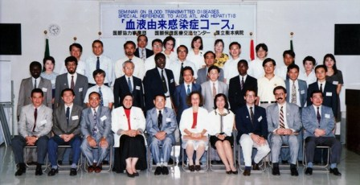
河野先生
ゴハリ先生
蟻田先生
1992年「第4回血液由来感染症セミナー」閉講式(熊本医療センターにて)
成人Ｔ細胞白血病（ATL）というのは、ウイルスが引き起こす「血液のがん」です。アフリカが発祥の地といわれているATL原因ウイルスは、実は日本(特に九州・沖縄地方)に感染者が最も多く、その数は全国で110～120万人といわれています。潜伏期間が40～50年と長く、発症率も3～4％と低いのですが、一旦、発病してしまうと有効な治療法がなく、悪性度の高い恐ろしい病気です。ATLウイルスの存在は、1981年に日本の研究者によって最初に発表されました。そして、このウイルスの発見が、その数年後に同様の研究手法を使ったHIV（エイズ）ウイルスの発見に繋がったのです。
「血液由来感染症セミナー」はこのような背景から、日本で最新の研究が進んでいるATLウイルス、同じ研究手法で発見されたHIVウイルス、そして当時一番問題となっていたウイルス性肝炎をテーマとしてつくられた研修でした。病気というものは、発見されなければ予防も治療も進みません。途上国ではあまり知られていないATLについて、日本の最新研究を広め、予防や診断に役立ててもらうことも、この研修の重要な目的の一つでした。
「血液由来感染症セミナー」は、日本の一流大学・研究機関から第一級の講師陣を招き、開講当初から人気の国際医療コースになっていました。世界中から、「どうすればこの研修に参加できるのか」と熊本に問い合わせが来ていたほどです。特に感染症による死亡率が高いアフリカからの参加希望者が多かったのですが、毎年の研修員枠は10名だけ。とても熊本の研修だけでは対応できません。『もし、同じような研修をアフリカでできれば、もっと多くの研究者が学ぶことができる』。蟻田院長にはそんな考えが浮かんでいました。

1992年、5回目を数えた「血液由来感染症セミナー」に、エジプトから一人の医師が参加していました。アハマド・エル＝ゴハリ先生です。この時、ゴハリ先生は初めて日本人医師に近しく接し、その勤勉で謙虚な姿勢に大変な感銘を受けたといいます。『それまで関わることの多かったヨーロッパやアメリカの研究者とは少し違っていた。途上国からの研修員すべてに平等に接してくれていた。日本の支援を受けてエジプトで同じような研修をやることができれば、もっと多くのアフリカの研究者を育てることができる』。この時、期せずして蟻田院長とゴハリ先生の思いが一致していたのでした。
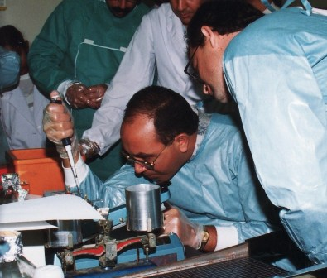 | 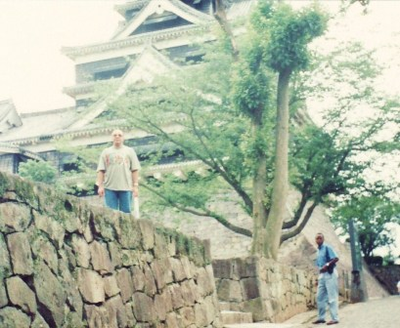
熊本での実習風景 | 熊本城にて
ゴハリ先生は、蟻田院長にアフリカの人材育成への思いの丈を話しました。一方で、蟻田院長は、若いゴハリ医師にリーダーとしての卓越した資質を認めていました。ゴハリ先生は、さっそく研修企画書を書いて、蟻田院長に見てもらったのです。
「おもしい内容だから、やってみなさい。」
蟻田院長の言葉に勇気づけられたゴハリ先生は、帰国するとさっそく企画書を手に、意気揚々、カイロのJICA事務所を訪ねました。ところが現実は厳しく、あえなく門前払い。その頃、ゴハリ先生は一介の大学講師。勤めていたスエズ運河大学も、JICAとの協力経験がなく、日本の他の組織との付き合いもほとんどありませんでした。日本のODAや研修事業のしくみも良く分らなかったのです。
それでもゴハリ先生は諦めませんでした。企画書を修正しては、JICA事務所を訪問し、問題点を指摘されては、また書き直して出かけていくということを続けました。そんなことを何度か繰り返すうちに、ある策を練ります。
翌1993年になって、ゴハリ先生は、熊本の研修リーダーだった河野文夫先生（現熊本医療センター副院長）を、カイロで開催されたエジプト血液学会に招待します。
「何故、僕が招待されたんだろう…」
河野先生はいぶかしく思いながらも、エジプトに出かけていきました。
学会の帰り、河野先生を自宅に招待したゴハリ先生は、道すがらエジプトでの研修企画について熱心に話を始めます。学会のことなどそっちのけで、研修の話ばかり。河野先生は、やっと自分がエジプトに招かれた本当の理由に気がついたのです。
ゴハリ先生の熱意に根負けした河野先生は、JICAとの仲介役を買って出ることにしました。カイロのJICA事務所に電話をすると、プロポーザルの検討状況や、改善案などを聞き出しました。その当時、JICAでは研修案に関心はあったものの、そのままの計画では日本の協力プロジェクトとして承認することが難しい状況だったようです。
当時、事務所の担当者だった玉林洋介さん（現JICA沖縄センター市民協力課）は、河野先生に10項目以上にわたって改善点を説明しました。厳しい指摘とは裏腹に、玉林さんはゴハリ先生の人柄を見込み、このプロジェクトは必ずうまくいくと直感的に思っていたそうです。河野先生は、改善案の一つ一つを、日本語のニュアンスも含めて噛み砕き、ゴハリ先生に説明しました。するとゴハリ先生も、一つ一つ詳細なメモをとりながら、すべての問題点を解決していったのです。この時のゴハリ先生の熱心な様子には河野先生も驚いたそうです。
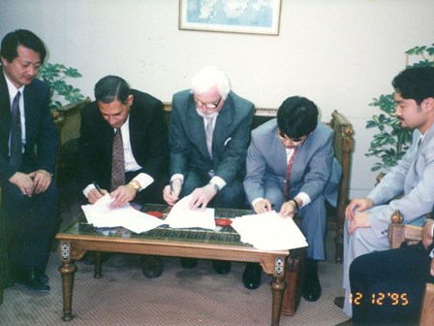
第三国研修覚書調印の様子（1995年）
ゴハリ先生の粘り、河野先生の協力があって、エジプトでの第三国研修企画は、一歩一歩、実現に近づいていきました。ついにJICAは日本からエジプトへ、本格調査団派遣を決定します。その結果、1995年12月、カイロの事務所で、エジプト外務省アフリカ技術協力基金（EFTCA）のムエッズ大使、JICA事務所長、スエズ運河大学医学部長が覚書に調印。この時には、河野先生も熊本から駆けつけ調査団の専門家として立ち会いました。
1996年11月、紆余曲折をへて「第1回感染症免疫分析」(International Course for Clinical Immunology :ICCI)と題した研修が、JICA・エジプト外務省の共同出資により、スエズ運河大学医学部で開講されました。アフリカ9ヶ国から10人の医師・研究者が参加し、基礎免疫学、ウイルス性肝炎、分子生物学、研究方法論等について学びました。熊本からは、河野先生も講師として駆けつけてくれました。
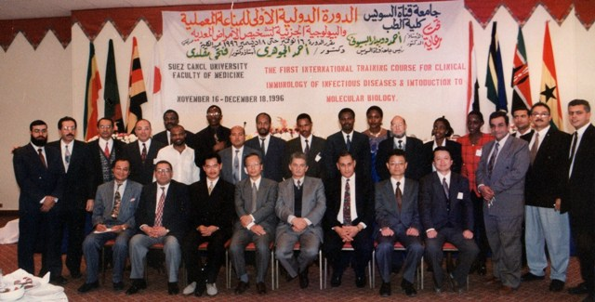
河野先生
ゴハリ先生
1996年 「第1回感染症免疫分析国際研修」開講式 （スエズ運河大学にて）

最初は試行錯誤で始まったエジプトでの第三国研修。しかし、ゴハリ先生はコースリーダーとして、大学の協力、JICA事務所の支援、そして熊本医療センターをはじめとする日本の専門家に支えられ、毎年、着実に研修内容を充実させていきました。
ゴハリ先生のネットワークによって、日本の専門家の他にも、WHOやアフリカ・中東地域の大学などから研修講師を迎え、アフリカの現状により即した講義や意見交換ができるようになりました。時には、学会などのイベントと研修を並行して開催することで、いつもは学会に出席する機会の少ないサブサハラ・アフリカからの研修員に貴重な機会を提供することもできました。熊本と同様に、エジプトのICCI研修コースも口コミで評判が広がり、今年で15年目を迎えました。これまでにアフリカ27ヶ国とイエメン･エジプトから256人の研修員が学んでいます。

熊本での出会いから約20年。ゴハリ先生と河野先生を中心とした友情と信頼関係は、年々揺るぎのないものとなり、感染症と闘う医師･研究者の協力ネットワークが全世界に広がっています。どうしてこんなに息の長い協力が続けられるのか。
「お互い浮気せんだったのがよかったですね」
と、河野先生。
「国際協力をやっていると、初めはどうしても低開発国の人に教えてやるというような気持ちがあるんですよ。でも、接しているうちに、総合力としての人間性が遥かに優れた人がいて、逆に教えられることがたくさんある。そうなると、教えてやるという立場ではなくて、新しい知識は紹介するもので、こちらも一緒に学習させてもらっているんだ、ということが分かってくるんですよ。日本だって先進国から沢山学んできたわけで、これはまぁ、今、日本がそういう順番にあるだけで、我々自身は偉くも何ともない、ということに気付かされたわけです。」

研修が日本とエジプト、両方で好評を得ている間、熊本とスエズの組織的な協力関係も、強化されていきました。熊本医療センターからは、エジプトの第三国研修に毎年講師を送り続けていますが、一方でエジプトからも、たくさんの医師・研究者が熊本に来て学んでいます。ゴハリ先生に続け、とばかりに、熊本医療センターのJICA研修に参加したり、客員研究員や博士課程の学生として熊本大学大学院に留学したりする研究者もいます。彼らの中から、ゴハリ先生の後を継ぐ第三国研修リーダーも育ってきました。2000年に熊本医療センターとスエズ運河大学医学部付属病院が、そして2009年にはファイユーム大学が、それぞれ姉妹施設の締結をしました。
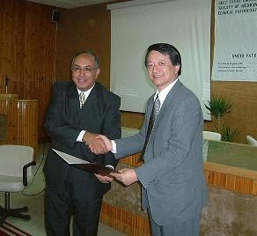 | 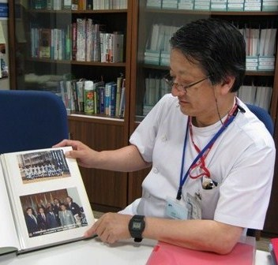
熊本医療センターとスエズ運河大学は  姉妹施設締結をしました(2000年) | ゴハリ先生との思い出を語る  河野熊本医療センター副院長(2010年)

「日本との協力が私のキャリアをつくったようなものです」
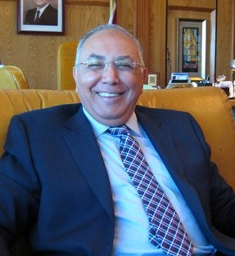
現在のゴハリ学長
(ファイユーム大学にて)
ちょっと悪戯っぽい笑顔が親しみ深いゴハリ先生は、大学のスタッフからはとても厳しい先生として畏れられています。熊本から戻った後の昇進の早さは異例で、スエズ運河大学の准教授から教授へ、医学部副部長から副学長へ。そして2008年6月には、ファイユーム大学学長に任命されました。医師一家に生まれたわけでもなく、医学会に特段の後ろ盾もなかったゴハリ先生が、エジプト社会でここまで成功できたのは、大変な快挙といえるかもしれません。
当時、JICAに何度も断られながらも、どうして諦めずにこの一つの研修にこだわったのか。
「自分にも何かが変えられる。そう思ったんです。」
一人ひとりができることは限られていても、同じ志をもった仲間がネットワークをつくって協力しあえば、大きな流れをつくることができる。

20年前、ゴハリ先生が滞在していた熊本医療センターの教育研修棟は、研修員の宿舎も兼ねていて、個室のほかに小さな共有キッチンもついていました。そこで世界中から集まった研修員が、講義の内容を議論したり、時には出身国の料理を一緒に作ったりと、とても楽しい交流ができたそうです。宿舎には、病院の先生も忙しい合間をぬって訪ねて来てくれました。蟻田院長や研修リーダーだった河野先生は、全員を自宅に招いて家族ぐるみの付き合いをしてくれたそうです。講師と研修員が近い距離で交流できるのも、地方都市ならではの利点です。こうした交流を通じて講師と研修員の信頼が深まらなければ、エジプトでの研修も生まれなかったでしょう。
ゴハリ先生がファイユーム大学学長に就任してから3年。現在、ファイユームの郊外のカルーン湖畔に約4万㎡の敷地をもつ国際研修センターの建設が進んでいます。ゴハリ先生によれば、この研修センターには、実は熊本の研修棟の交流スペースのアイデアが取り入れられているのだそうです。すっかり出世してしまったゴハリ先生にとって、熊本での生活や、講師や研修員たちとの国際交流が、今でも忘れがたい思い出として鮮明に残っているようでした。
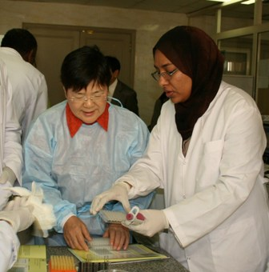
真剣な表情で実習の
説明を聞くサラ(右)

さて、今年で第15回を迎えたエジプトの研修は、11月11日にファイユーム大学で閉講式を迎えました。その席で、私は、日本でのゴハリ先生のエピソードを紹介しました。
「いつか、皆さんの中からも、ゴハリ先生のような研修リーダーが出てくることを願っています。」
閉講式が終わった後、スーダン連邦保健省の研修医サラが話しかけてきました。研修中も、いつもアクティブで、講師を質問攻めにしていたサラ。
「私もこの研修に来る前、ハルツームのJICA事務所に挨拶に行ったときに言ったのよ。私たちがエジプトに行くにもたくさんお金がかかる。研修を受けたい仲間はたくさんいるわ。スーダンで研修ができれば、もっとたくさんの研究者が学べる。私もゴハリ先生のように、スーダンで研修を作ってみたい。どうすればいいかしら。」
真っすぐ見つめる彼女の意志の強そうな目の中に、私は、また新たな協力の輪が広がるような予感がしました。

筆者あとがき
さて、このお話には続きがあり、ゴハリ先生一人の「サクセス」をもってハッピーエンドというわけにはいかないのです。熊本で始まった研修同窓生と講師たちのネットワークは、やがて世界36ヶ国の医師・研究者を巻き込んだ感染症情報監視網の試験運用にまで発展していきました。ゴハリ先生もその一員として、日本との共同研究やアフリカの調査、第三国専門家としての出張講義などに精力的に関わっています。
また、ゴハリ先生と同じく熊本研修員だったブラジルのパウラ・ロレウロ医師の活躍で、新たなATLウイルス感染地域が発見されました。感染経路の一つは輸血。日本とブラジルの医師の連携はついにブラジル血液学会を動かし、日本に次いで輸血血液のウイルス抗体検査を義務づけることを決定させたのです。現在、有効な治療法がない悪性白血病ATL。一つの感染源を絶つことが、将来の命を救うことに直結しているのです。
広がりつづける協力ネットワークについては、いずれ別の場でご紹介していきたいと思います。

